１．Quartus PrimeV17.1　インストール手順

※Quartus Prime Lite Editionは無償版ですが、ダウンロード時にユーザー登録が必要です。

お客様にてユーザー登録を行い、ダウンロードをお願いします。

　　　同じフォルダ内に下記の３つのファイルがあることを確認してからインストールしてください。

QuartusLiteSetup-17.1.0.590-windows.exeをクリックします。

　　　記載に指定の無い所はデフォルトのままで次に進みます。

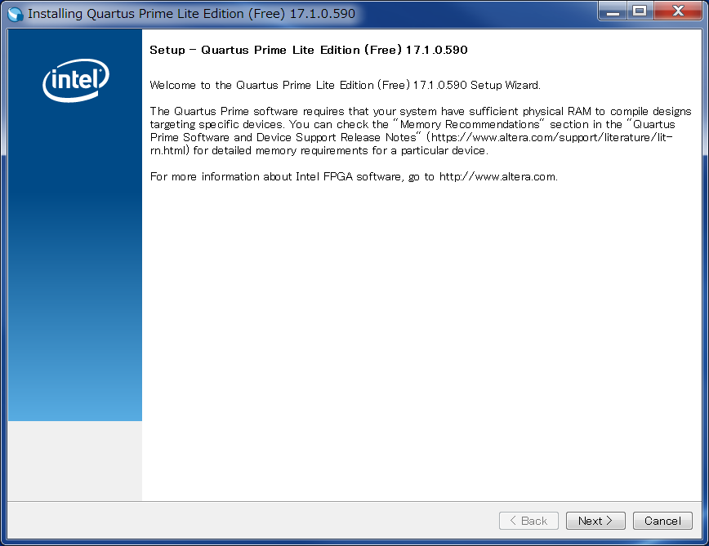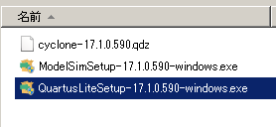

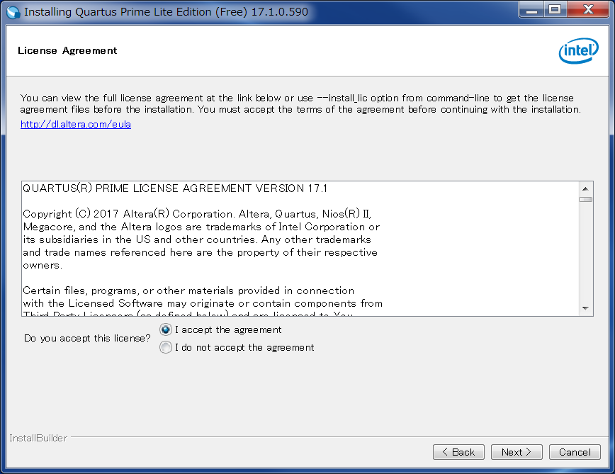

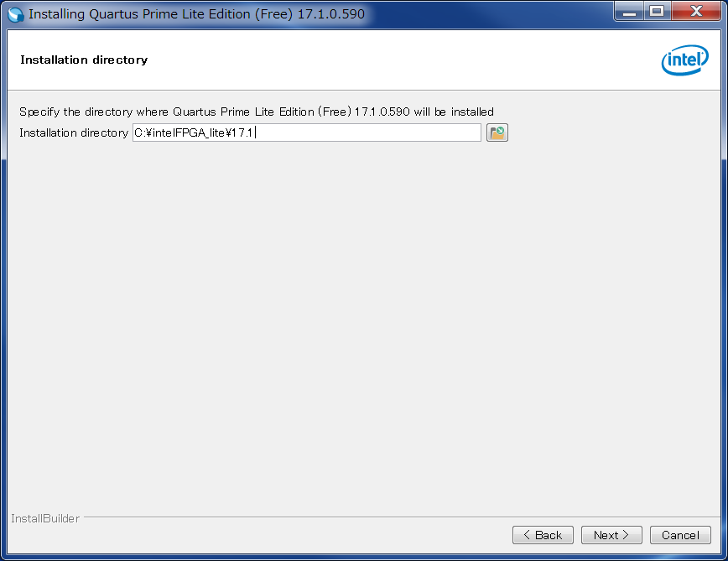

承認する

CycloneⅣにチェックを入れる

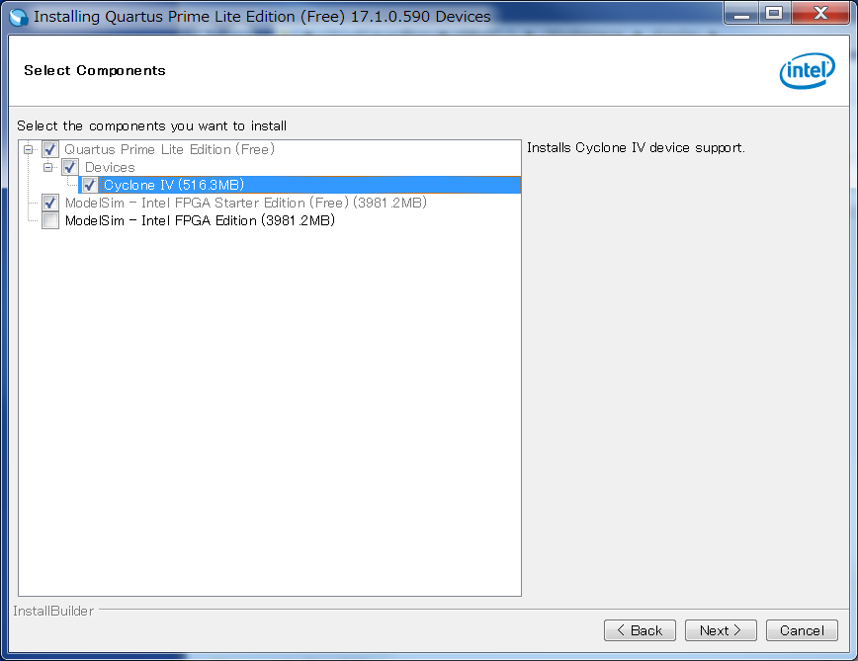

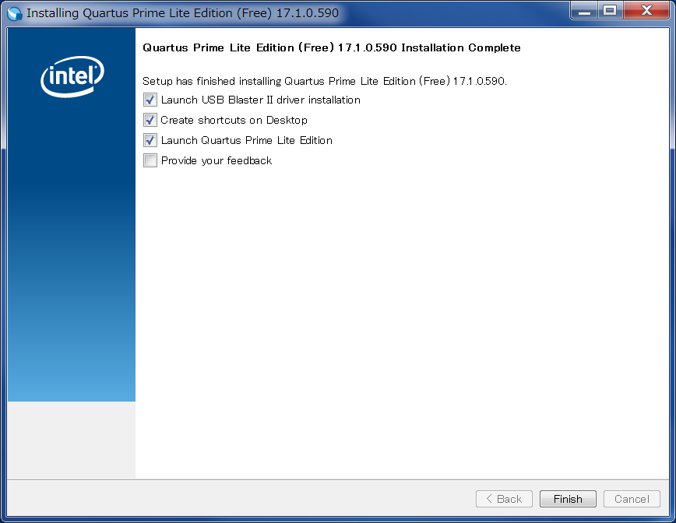

２．USBブラスター用ドライバのインストール

　　Quartus Primeのインストールが完了すると自動で起動します。

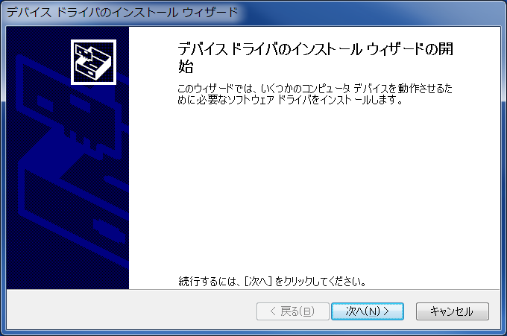

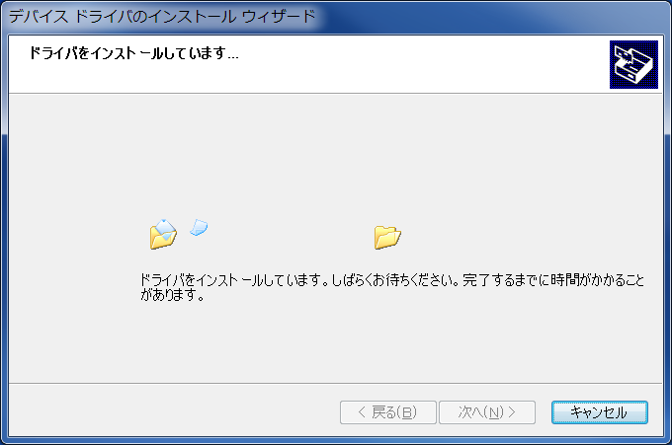

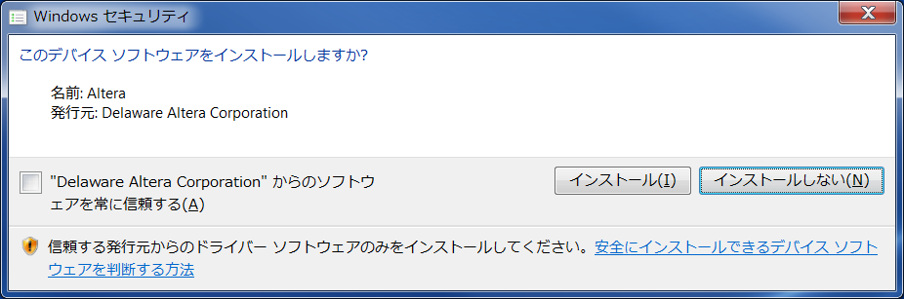

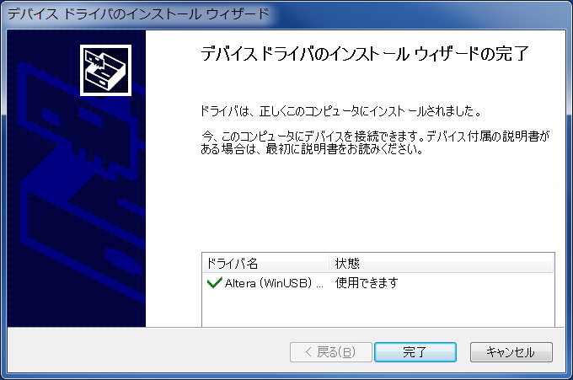

３．初回起動時のみ

インストール後、Quartus Primeを起動し、設定します。この設定は必ず実施してください。

２回目以降の起動では不要です。

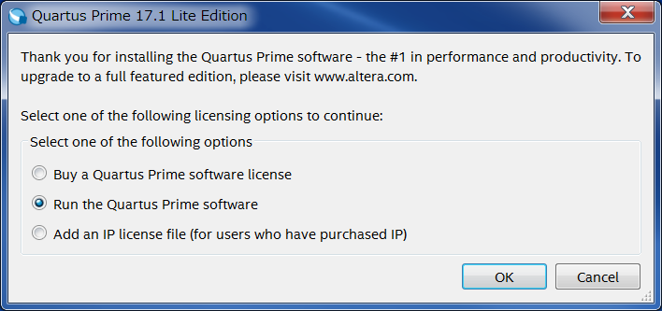

Run the Quartus Prime software

を指定する

以上